Ofício nº 233/24 Três Passos, 29 de outubro de 2024.

Senhor Secretário:

Na forma do inciso VIII do art. 48 do Regimento Interno desta Casa Legislativa, a pedido das Comissões Permanentes, convido Vossa Senhoria para participar da reunião desta quinta-feira, 31 de outubro, a partir das 18h, a fim de fornecer maiores informações quanto ao projeto de lei nº 73 de 2024, autoriza a abertura de crédito suplementar na Lei nº 6011, de 5 de dezembro de 2023, que estima a receita e fixa a despesa do Município de Três Passos para o exercício de 2024, no valor de R$ 2.000.000,00, para contabilização das despesas referentes à aquisição de dois ônibus escolares, dois carros pedagógicos e cento e cinco notebooks, destinados ao ensino fundamental.

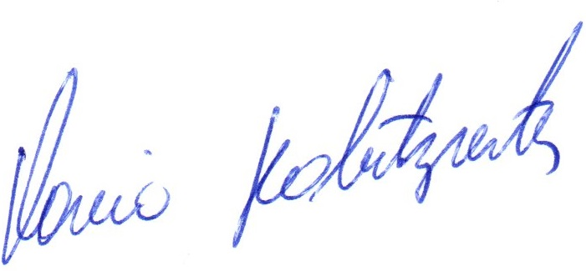
Atenciosas saudações.
Flavio Habitzreiter,
Presidente

Ao Senhor
Osvaldir Urnau,
Secretário Municipal de Educação e Cultura,
Três Passos-RS.-

